Преимущества для граждан быть пользователями
Портала госуслуг

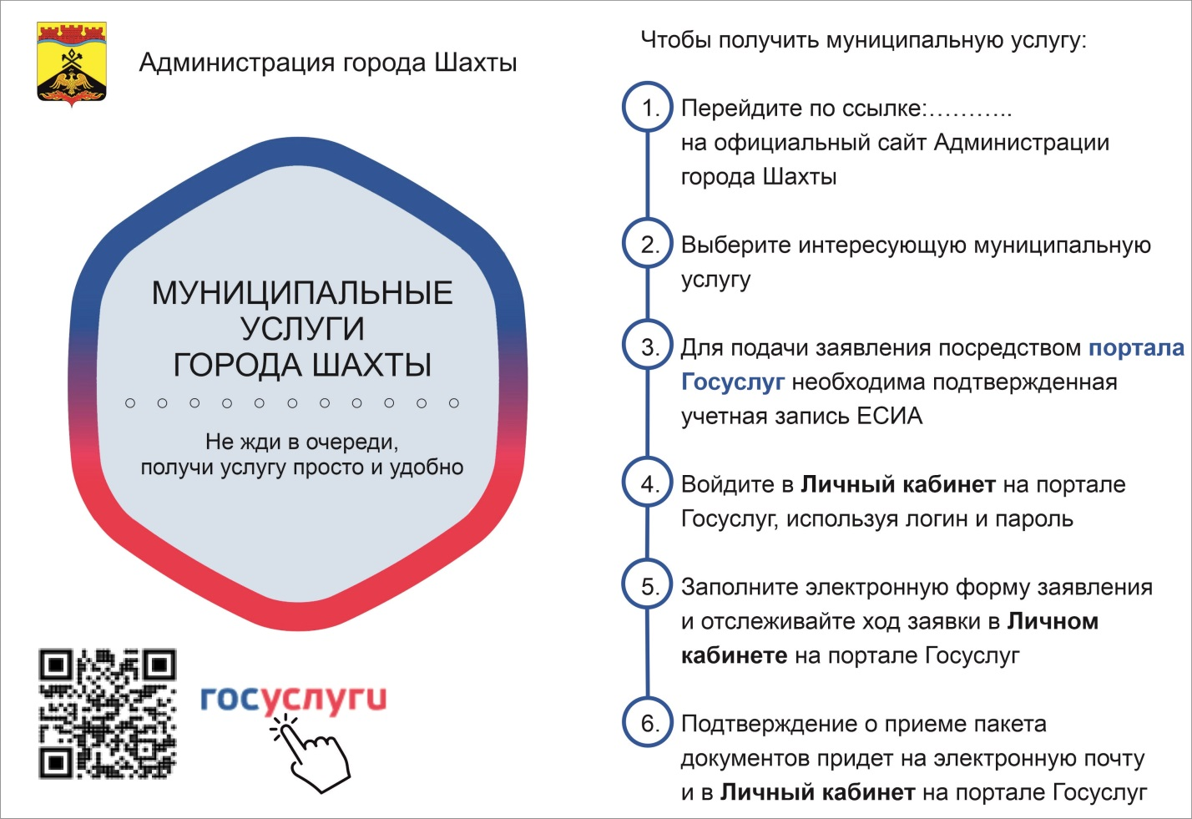

Цифровая трансформация в рамках национального проекта «Цифровое государственное управление» – это совершенствование процесса оказания услуг с использованием «Облачной платформы государственных сервисов».
Преимущества для граждан и бизнеса:
- удобная навигация по получению информации об услугах;
- подача интерактивной формы заявления в автоматическом режиме;
- отслеживание статусов исполнения услуги;
- получение в сокращенные сроки результатов услуг по выплатам социальной поддержки, оформлению необходимых для решения жизненных ситуаций документов (договоров, разрешений, сертификатов, выписок, актов и др.).
Сегодня гражданам в электронном кабинете на Портале госуслуг доступны 85 социально значимых услуг по различным направлениям:
- меры поддержки в социальной сфере;
- земельные участки и нежилые помещения, находящиеся в государственной и муниципальной собственности;
- разрешительная документация в сфере строительства;
- жилые помещения и выдача сертификатов;
- онлайн-сервисы в сфере ЖКХ;
- зачисление детей в образовательные учреждения и организация отдыха в каникулярное время и др.
Для получения доступа к электронным услугам необходимо иметь подтвержденную учетную запись в Единой системе идентификации и аутентификации (ЕСИА).
Подать заявление на услугу можно в один клик, перейдя по ссылке: https://shakhty.donland.ru/activity/32187/ (сайт Администрации города Шахты) либо используя QR-код для мгновенного получения доступа.
В центральном офисе МАУ «МФЦ г. Шахты» (г. Шахты, ул. Шишкина, 162) функционирует специальная зона, где с консультационной поддержкой специалиста можно подать заявление на услуги в электронной форме.

